Einfacher planen und bauen

Trennwände mit Fermacell Powerpanel H₂O jetzt als BIM-Objekte verfügbar

Trennwände mit der zementgebundenen Leichtbeton-Bauplatte Fermacell Powerpanel H₂O sind nun als BIM-Objekte (Building Information Modeling) inklusive der wichtigen Informationen zu Brandschutz, Schallschutz, Wandhöhe und Wanddicke verfügbar. Insgesamt sind über 220 verschiedene Powerpanel H₂O Konstruktionen verfügbar.

Mit BIM (Building Information Modeling) wird sich das Bauen in den kommenden Jahren spürbar verändern. Dabei werden Planungsinformationen, Produktinformationen, Arbeitsabläufe sowie Informationen zum Gebäudemanagement in eine gemeinsame Datenbasis überführt und als 3D-Modell allen Baubeteiligten zugänglich gemacht. Im Ergebnis wird damit der gesamte Bauablauf besser planbar. Bauprojekte können schneller, termingerecht und kostengünstig realisiert werden. Die Vorteile von BIM sind nicht nur bei Großprojekten anwendbar, auch kleinere Projekte und selbst Einfamilienhäuser lassen sich mit BIM effizient planen und bauen.

Die Fermacell GmbH führt jetzt schrittweise Systemlösungen für den Trockenbau im Bereich Building Information Modeling (BIM) ein. Ab sofort sind Trennwände mit Fermacell Powerpanel H₂O als BIM-Objekte inklusive aller wichtigen Informationen zu Brandschutz, Schallschutz, Wandhöhe und Wanddicke verfügbar. Nunmehr stehen landestypische Konstruktionen von 11 europäischen Ländern zur Verfügung. Das Angebot wird kontinuierlich ausgebaut und ergänzt. Anwender können die Datensätze kostenfrei im Downloadbereich unter www.fermacell.de herunterladen und in BIM fähiger Software verarbeiten.

Dieses neue Angebot ist Teil der Xella-weiten Digitalisierungsstrategie, die weit über BIM hinausgeht. Rund um die Markenprodukte der Gruppe sollen Lösungen für den Kunden geschaffen werden, um ihn in seinen Bauprozessen optimal zu unterstützen.

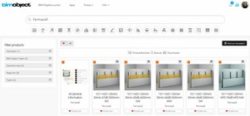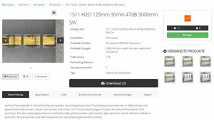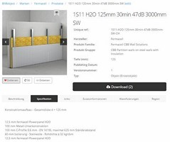
Die Fermacell GmbH führt jetzt schrittweise Systemlösungen für den Trockenbau im Bereich BIM (Building Information Modeling)ein.

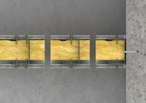 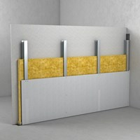
Trennwände mit Fermacell Powerpanel H₂O sind nun als BIM-Objekte (Building Information Modeling) verfügbar. Ab sofort stehen Konstruktionen von 11 europäischen Ländern zur Verfügung.
Bildnachweis: Alle Bilder Fermacell
Fermacell GmbH
Düsseldorfer Landstraße 395 / 47259 Duisburg
www.fermacell.de / info@xella.com

Kontakt für die Redaktion:

Rita Jacobs

Public Relations und Kommunikation

Münsterstraße 341 / 40470 Düsseldorf

Tel.: +49 (0)211-1717457 / Rita-Jacobs-PR@t-online.de

